Что такое домашнее насилие?
«Насилие в семье - умышленные действия физической, психологической, сексуальной направленности одного члена семьи по отношению к другому члену семьи, нарушающие его права, свободы, законные интересы и причиняющие ему физические и (или) психические страдания».
Домашнее насилие - это систематическое использование власти одного человека над другим с целью доминирования и контроля.
Закон Республики Беларусь № 122-3 от 4 января 2014 года
«Об основах деятельности по профилактике правонарушений»

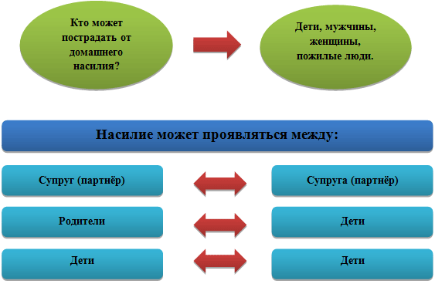

При анализе феномена насилия в семье важно избегать суждений, согласно которым уместно ставить знак равенства между понятиями «конфликт» и «ситуация насилия». Домашнее насилие представляет собой повторяющиеся во времени инциденты (паттерн) множественных видов насилия. Наличие паттерна — важный индикатор отличия домашнего насилия от просто конфликтной ситуации в семье
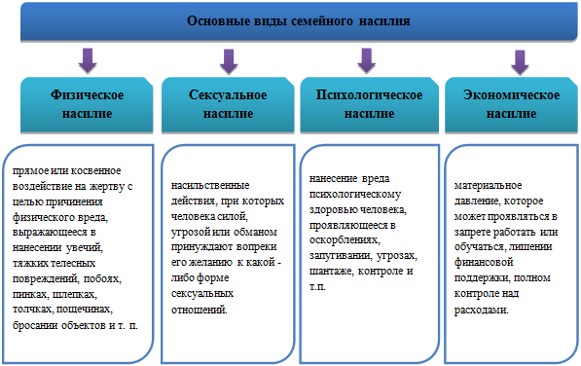
Очень часто данные виды насилия могут носить комплексный характер!

Цикл семейного насилия
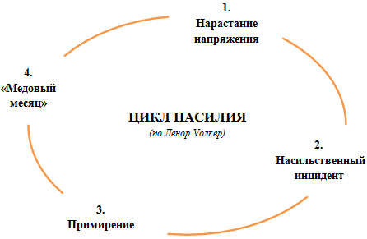
1. Нарастание напряжения в семье. Возрастает недовольство в отношениях и нарушается общение между членами семьи.
2. Насильственный инцидент. Происходит вспышка жестокости вербального, эмоционального или физического характера. Сопровождается яростью, спорами, обвинениями, угрозами, запугиванием.
3. Примирение. Обидчик приносит извинения, объясняет причину жестокости, перекладывает вину на пострадавшую (-его), иногда отрицает произошедшее или убеждает пострадавшую (-его) в преувеличении событий.
4. Спокойный период в отношениях («медовый месяц»). Насильственный инцидент забыт, обидчик прощен. Фаза называется «медовый месяц» потому, что качество отношений между партнёрами на этой стадии возвращается к первоначальному.
После «медового месяца» отношения возвращаются на первую стадию, и цикл повторяется. С течением времени каждая фаза становится короче, вспышки жестокости учащаются и причиняют больший ущерб. Пострадавшая (-ий) не в состоянии урегулировать ситуацию самостоятельно. Согласно Всеобщей Декларации прав человека, которая была принята Организацией Объединенных Наций в 1948 году, все люди имеют право на жизнь БЕЗ НАСИЛИЯ.
В частности, Декларация гласит:
- “Статья 1. Все люди рождаются свободными и равными в своем достоинстве и правах”
- “Статья 5. Никто не должен подвергаться пыткам или жестоким, бесчеловечным или унижающим достоинство обращению и наказанию”.

Мифы и факты о насилии в семье
- Женщины, подвергающиеся насилию в семье - мазохистки. Им доставляет удовольствие, когда их бьют. В основном считается, что избивают женщин, которые "хотят и заслуживают быть избитыми", поэтому они не уходят и терпят такое отношение. Этот миф подразумевает, что она получает сексуальное удовольствие от того, что избиваема мужчиной, которого она любит.
- Женщины провоцируют насилие и заслуживают его. Это широко распространенное убеждение свидетельствует о том, что проблема избиения женщин социальная: она коренится в гендерных стереотипах, которые с детства прививаются людям. Ни одно существо не заслуживает побоев, однако в реальности обидчик всегда найдет оправдание своим действиям, независимо от того, как вела себя жертва.
- Женщины, подвергающиеся насилию, всегда могут уйти от обидчика.
В обществе, где женщинам предписано с культурной точки зрения верить в то, что любовь и брак являются для них истинной самореализацией, часто считается, что она имеет право и свободу уйти из дома, когда насилие становится очень серьезным. На самом деле, в реальности, существует очень много препятствий для женщин на этом пути.
- Однажды подвергшаяся насилию женщина - навсегда жертва. Пройдя консультирование у специалистов, женщина может возвратиться к "нормальной" жизни, если цикл насилия разорван, и женщина не находится в ситуации насилия и опасности.
- Однажды обидчик - навсегда обидчик, однажды ударив, человек не может остановиться. Если верна теория психологически приобретенного насильственного поведения, то обидчиков можно научить навыкам неагрессивного поведения.
- Мужчины-обидчики ведут себя агрессивно и грубо в отношениях со всеми. Большинство из них способны контролировать свое поведение и понимают, где и по отношению к кому можно проявлять агрессивные эмоции.
- Те, кто избивают, не являются любящими мужьями или партнерами. Они используют любовь для того, чтобы удержать женщину в рамках насильственных отношений.
- Обидчики, применяющие насилие, психически нездоровы. Эти мужчины часто ведут "нормальный" образ жизни, за исключением тех моментов, когда они позволяют себе вспышки агрессивного поведения. Социальный статус таких мужчин может быть довольно высоким, они могут занимать руководящие посты, вести активную социальную жизнь, быть успешными в бизнесе.
- Мужчины, подвергающие насилию, являются неудачниками и не могут справиться со стрессом и проблемами в жизни. Состояние стресса рано или поздно испытывают все люди, но не все подвергают насилию других людей.
- Мужчины, избивающие жен, избивают также и детей.
Это случается примерно в одной трети семей.
- Мужчина прекратит насилие, "когда мы поженимся".
Женщины думали, что эти мужчины прекратят контролировать, если они поженятся. Предполагается, что добившись своего, он должен успокоиться и поверить, что она его любит, так как брак является наивысшим доказательством любви. Однако проблема в том, что власти не бывает много, и цикл насилия продолжается.
- Детям нужен их отец, даже если он агрессивен, или "а остаюсь только из-за детей". Без сомнения, в идеале дети нуждаются в матери и отце. Однако дети, живущие в условиях насилия в семье, сами могут просить мать убежать от отца, чтобы спастись от насилия.
- Домашние ссоры, рукоприкладства и потасовки характерны для необразованных и бедных людей. В семьях с боле высоким уровнем достатка и образования такие происшествия случаются реже.
Насилие в семье не ограничивается определенными слоями и группами населения. Это случается во всех социальных группах независимо от уровня образования и доходов.
- Ссоры между мужьями и женами существовали всегда. "Милые бранятся-только тешатся". Это естественно и не может иметь серьезных последствий.
Ссоры и конфликты действительно могут присутствовать во многих отношениях. Отличительной чертой насилия является серьезность, цикличность и интенсивность происходящего и последствий.
- Пощечина никогда не ранит серьезно.
Насилие отличается цикличностью и постепенным усилением актов насилия. Это может начинаться просто с критики, переходя к унижениям, изоляции, потом пощечина, удар, регулярные избиения, а иногда смертельный исход.
- Причиной насилия является алкоголь. Принятие алкоголя снижает способность контролировать поведение, но среди обидчиков много мужчин, не употребляющих табак или алкоголь. Некоторые, пройдя лечение от алкоголизма, продолжали быть агрессивными и жестокими по отношению к близким. Алкоголизм или принятие алкогольных напитков не может служить оправданием насилия.
- Насилие в семье - новое явление, рожденное современными экономическими и общественными переменами, убыстряющимся темпом жизни и новыми стрессами. Обычай избивать жену так же стар, как и сам брак. В самые давние времена, свидетельства о которых дошли до нас, закон открыто поощрял и санкционировал обычай избивать жену.
- Сейчас домашнее насилие - явление редкое. Оно осталось в прошлом, когда нравы были более жестокими, и женщины считались собственностью мужчин.
Насилие в семье - явление весьма распространенное в наше время. Во многих странах специалисты по юриспруденции и адвокаты, специализирующиеся на защите прав женщин, считают, что домашнее насилие занимает одно из первых мест среди тех видов преступности, сведения о которых редко доходят до правоохранительных органов.
Существование этих и других мифов о проблеме насилия в семье ложится дополнительным грузом на плечи женщин, которые подвергаются насилию. Все это -барьеры на пути к нормальной жизни.

Куда вы можете обратиться за помощью, если страдаете от домашнего насилия?

1. Правоохранительные органы. Если Вы подвергаетесь семейной жестокости и решили наказать обидчика, Вы можете обратиться в правоохранительные органы по телефону 102. Помните, что Вы имеете право выбрать меру наказания в виде «штрафа» либо «лишения свободы».
Среди прочих мер индивидуальной профилактики, направленных на предупреждение совершения тяжких и особо тяжких преступлений в сфере семейно-бытовых отношений, новой редакцией Закона РБ № 122-3 от 4 января 2014 года «Об основах деятельности по профилактике правонарушений» введено защитное предписание. Защитное предписание – это установление гражданину, совершившему насилие в семье, ограничений на совершение определенных действий на срок от 3 до 30 дней. С письменного согласия пострадавшего от насилия в семье защитное предписание обязывает гражданина, совершившего насилие в семье, временно покинуть общее с пострадавшим жилое помещение и запрещает распоряжаться общей собственностью.
Начальник ООПП Заяц Вадим Викторович, тел. 3-77-86, ул. Сухогрядская, д.1
2. Государственное учреждение «Жодинский территориальный центр социального обслуживания населения». Специалисты ГУ «ЖТЦСОН» оказывают психологическую, юридическую помощь пострадавшим от домашнего насилия. Помогут помочь разобраться в сложившейся ситуации, при необходимости перенаправить Вас в соответствующие учреждения. Кроме того, в Центре организована работа «Кризисной комнаты», где Вам могут предоставить временный приют.
Телефон для справок 2-16-24. Телефон «Доверие» 2-26-04. Телефон «Горячая линия» 2-38-00
3. Медицинские учреждения. Если Вы пострадали от физического насилия, Вы можете обратиться в медицинские учреждения по месту жительства и «снять» побои. В дальнейшем заключение врача может помочь Вам, если Вы решите наказать преступника.
4. Общественные организации. В Республике Беларусь существует ряд общественных организаций, которые могут оказать Вам психологическую, социальную, иногда и юридическую помощь, если Вы попали в ситуацию домашнего насилия.

Общественные организации Минской области
Название организации | Телефон | сайт, e-mail | Оказываемая помощь |  |  |  | Примечание
Борисовское женское социальное общественное объединение "Провинция" | женская кризисная линия  8 029 756 35 24 | borprovincia@yandex.ru  www.pravincia.org | психологическая помощь | юридическая помощь | информационная и эмоциональная поддержка | социальное сопровождение |  | время работы  с 9.00 до 21.00
Общественное объединение "Белорусская ассоциация молодых христианских женщин" | 8 033 603 20 32 | www.ostanovinasilie.org  www.genderywca.by  ywcabelarus@telecom.by | психологическая помощь | юридическая помощь | информационная и эмоциональная поддержка | социальное сопровождение |  | время работы  с 9.00 до 18.00  вых.:суб., вс.
Международное общественное объединение "Гендерные перспективы" | Общенациональная горячая линия  8-801-100-8-801  (звонок бесплатный; только со стационарного телефона) | www.genderperspectives.by | психологическая помощь | юридическая помощь | информационная и эмоциональная поддержка | социальное сопровождение |  | время работы  с 8.00 до 20.00,  ежедневно
Общественное объединение "Радислава" | 8 029 610 83 55  8 017 280 28 11 | www.stopnasilie.org | психологическая помощь, телефон доверия | группы взаимопомощи для женщин, постадавших от насилия | информационная и эмоциональная поддержка | социально- психологическое сопровождение |  | время работы  с 9.00 до 18.00  вых.:суб., вс.

Где получить помощь мужчинам, применяющим насилие?
- Международное общественное объединение «Гендерные перспективы»
8-801-100-8-801 (ежедневно с 8.00 до 20.00 можно позвонить со стационарного телефона бесплатно. Возможен также звонок с мобильного телефона в сети операторов МТС, life:), velcom по тарифам соединения с городским номером, установленным для абонента.)
- Общественное объединение «Белорусская ассоциация молодых христианских женщин»
+375 033 6-032-032 (с 9:00 до 18:00, выходные: суббота, воскресенье) — номер специалиста по социальной работе для проведения первичной консультации и дальнейшего перенаправления
- Борисовское Общественное объединение «Провинция»
+375 29 706 45 91 (с 10 00 до 18 00) Комплексная работа с агрессором с использованием модели власти и контроля.
- Телефон доверия для взрослых
+ 375 17 290-44-44 (круглосуточный)

Полезные ссылки
- Сайт для тех, кто нуждается в помощи www.ostanovinasilie.org
- Министерство внутренних дел Республики Беларусь www.mvd.gov.by
- Фонд Организации Объединенных Наций в области народонаселения в Беларуси (ЮНФПА) http://belarus.unfpa.org
НЕ СТЕСНЯЙТЕСЬ ОБРАЩАТЬСЯ ЗА ПОМОЩЬЮ.
НИКОГДА НЕ ПОЗДНО ПРИЗНАТЬСЯ САМОМУ СЕБЕ, ЧТО ВАМ НУЖНА ПОМОЩЬ!

